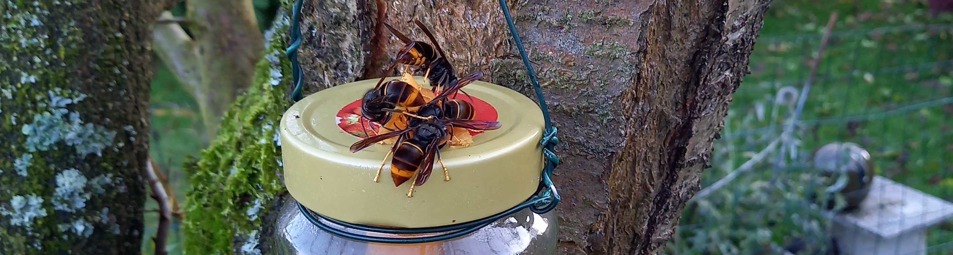

Dit is een onderzoeksopstelling!

Hiermee willen we de aanwezigheid van de invasieve exotische **Aziatische Hoornaar** ontdekken en daarmee het nest vinden. Verwar de Aziatische hoornaar vooral niet met andere inheemse wespen en bijen-soorten.

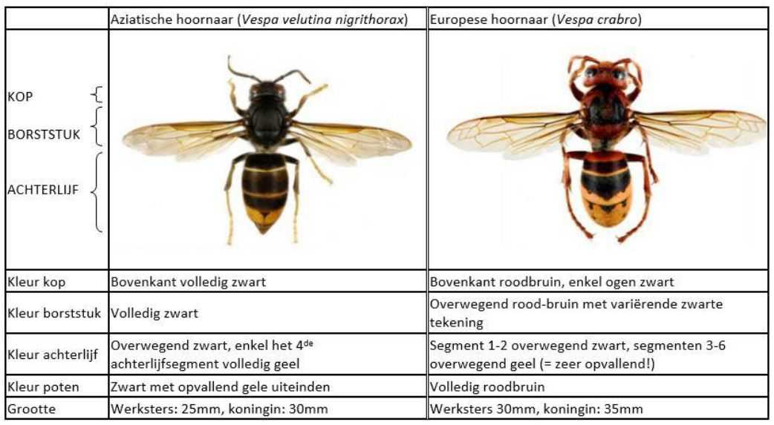

Wij komen deze “wiekpot” met een niet giftig, zoet lokmiddel regelmatig controleren. Heb je hier zelf een Aziatische hoornaar gezien? Geef de waarneming dan met een foto door op **waarneming.nl/go/vespa-velutina** of WhatsApp naar:



Dit is een onderzoeksopstelling!

Hiermee willen we de aanwezigheid van invasieve exotische **Aziatische Hoornaar** ontdekken en daarmee het nest vinden. Verwar de Aziatische hoornaar vooral niet met andere inheemse wespen en bijen-soorten.



Wij komen deze “wiekpot” met een niet giftig, zoet lokmiddel regelmatig controleren. Heb je hier zelf een Aziatische hoornaar gezien? Geef de waarneming dan met een foto door **waarneming.nl/go/vespa-velutina** of WhatsApp naar: